«Веер – волшебное чудо »

Выполнила: Полтаева Анна,

обучающаяся 4 класса

МБОУ Киселевская СОШ

Научный руководитель:

Демьянова Елена Анатольевна,

учитель начальных классов

МБОУ Киселевская СОШ

С. Киселево.

2020 г.

**Проект « Веер - волшебное чудо»**

**Аннотация .**

При современных достижениях науки и техники многие предметы, в том числе и веер, ушли в прошлое. Но мы считаем, что и сегодня веер может быть полезным. Цель проекта - исследовать историю возникновения веера, его функции, возможности применения в быту в современном мире, научиться изготавливать веер.

В теоретической части работы представлен материал об истории появления веера, о видах и использовании в современном мире, как элементе бытовой культуры. В практической – пошаговые рекомендации при изготовлении веера своими руками. Основой веера являются пластиковые вилки, что делают конструкцию веера легким и прочным. Для дизайна веера мы использовали узкую атласную ленту, металлизированную ленту, картон и цветную бумагу. Практическое использование такого веера – аксессуар к танцу . К работе прилагается презентация и видео детского танца с веерами.

Материалы работы можно использовать на уроках технологии, изобразительного искусства, классных часах, на занятиях внеурочной деятельности, в кружковой работе декоративно-прикладного творчества.

**Содержание:**

Введение 3

Глава 1. Теоретическая часть « Что я узнала». 4

1.1.Что обозначает слово. 4

1.2. История появления веера. 5

1.3.Веер как элемент бытовой культуры ( использование). 6

Глава 2. Практическая часть « Изготовление веера своими руками». 8

Литература. 10

Приложение.

Введение.

Он как хвост у индюка,  
 Машут им для ветерка.

(Веер ).

Веер восхитительный, загадочный, волшебный аксессуар, который известен с древнейших времён. Но меня этот предмет заинтересовал недавно. На новогоднем празднике мы исполнили «Танец снежинок» с веерами. Танец получился нежным и очень красивым. Всем родителям и гостям праздника наше выступление понравилось. А я задумалась об истории появления этого предмета, его использовании, а главное мне захотелось научиться делать веер своими руками. Так появился мой проект «Веер - волшебное чудо ».

**Цель проекта** - исследовать историю возникновения веера, его функции, возможности применения в быту в современном мире, научиться изготавливать веер.

**Задачи:**

* изучить литературу и интернет источники по данной теме
* сделать веер своими руками.
* поделиться найденным материалом и умеем в изготовлении веера со своими одноклассниками.

**Актуальность:** при современных достижениях науки и техники многие предметы, в том числе и веер, ушли в прошлое. Но мы считаем, что и сегодня веер может быть полезным. Не во всех общественных метах возможно использование современных сплит систем, поэтому в душных помещениях в жаркое время года выручит веер. Ему не нужен источник питания, что может быть тоже важным. Веером можно украсить интерьер дома. Он может служить красивым аксессуаром к одежде и сделать образ любой дамы загадочным и очаровательным. А еще веер, особенно сделанный своими руками, может быть отличным подарком маме или подруге. Материалы работы можно использовать на уроках технологии, изобразительного искусства, классных часах, на занятиях внеурочной деятельности, на кружке декоративно-прикладного творчества.

**Глава 1. « Что я узнала».**

* 1. **Что обозначает слово.**

Изучив литературу по данной теме, мы нашли много интересной информации. Во- первых, мы выяснили толкование слова . В разных источниках слово « веер» имеет свое объяснение. Так ,

в словаре Ожегова [5] : «…Веер – это небольшое, обычно складное опахало, раскрывающееся полукругом, из страусовых перьев. Он имеет форму полукруга усеченного с боков и книзу». Из «Энциклопедии моды» [1] мы узнали, что слово « Веер - произошло от глагола «веять»- дуть, обдавать потоком воздуха». А в «Советском энциклопедическом словаре» [4] читаем «…Веер - небольшое ручное обычно складное опахало, в развернутом виде имеющее форму полукруга из бумаги, ткани, кости, дерева, перьев, кружева, нередко отделанное росписью, инкрустацией, сквозной резьбой».

Таким образом, все источники сходятся в одном, что веер – это устройство, чаще складное, из бумаги, ткани, кости, дерева, перьев, кружева отделанное росписью, инкрустацией, сквозной резьбой, предназначенное для обмахивания, навивания прохлады. [6.1] ( Приложение 1)

* 1. **История появления веера**.

По древней легенде, история вееров началась в тот знойный райский день, когда изнемогающая от жары Ева сорвала пальмовую ветвь и начала обмахиваться ею. [6.4] Другая история, более реальная, но от этого не менее красивая рассказывает о том, как в жаркий летний день 3000 лет тому назад молодая императрица Вон Ванк, желая освежиться, сорвала с дерева лист и начала обмахиваться им. Идея маленькая, но гениальная, которой суждено было пройти долгий путь в истории обычаев. Так был открыт веер – по крайней мере, согласно японской легенде. Вот еще одна красивая китайская легенда, по которой первый веер на землю принесла Великая богиня ветра. Она много путешествовала по планете и исполнилась сочувствия и сострадания к тяжкой человеческой доле. Чтобы хоть немного облегчить ее, она подарила людям свой волшебный веер, чтобы любой человек, попав в беду, мог создать ветер и тем самым обратиться за помощью к Богине. Происхождение веера до сих пор точно не установлено. [6.1] И китайцы, и индийцы утверждают, что они начали пользоваться веером задолго до японцев. Одно мы знаем точно – с момента своего появления веер проделал блестящую карьеру. Из листа он быстро превратился в изящный дорогостоящий предмет, сохраняя при этом форму листа. Из средства охлаждения он превратился в символ власти – были времена, когда им могли пользоваться только знатные люди. Особенное значение вееру придавали в сложных японских церемониях. У каждого веера было свое предназначение – веер для дворца, веер для войны, веер для танцев, веер для сопровождения чайной церемонии. (Приложение 2).Складные веера в России XVII века появлялись лишь как иноземная диковина. Распространились веера в России XVIII века довольно быстро - и не только в дворянской среде. Уже в первой четверти столетия они входили в приданое горничных, а к концу века употреблялись даже зажиточными крестьянками. Завершение эпохи вееров совпало в России с крушением царского строя - образ нежной и лукавой кокетки с веером в руках в 1917 году безвозвратно ушёл в прошлое. [ 3]

**1.3.Веер как элемент бытовой культуры (использование).**

Веера используются жителями всего мира как красивый и необычный предмет интерьера, сувенир или просто превосходный аксессуар. На сегодняшний день только в Китае и Японии сохраняется еще культура веера в его практическом, а не декоративном применении.

Веера бывают двух типов – складные и не складные. Самым наилучшим презентом в Японии полагается веер. Складной веер именуют оги, а веер округлой формы – утива.( Приложение 3). В Японии нескладывающимися веерами пользовались только женщины, складывающимися – только мужчины. Веер — красивый, практичный инструмент, который не похож на оружие. Однако столетиями [боевой веер](https://ru.wikipedia.org/wiki/%D0%91%D0%BE%D0%B5%D0%B2%D0%BE%D0%B9_%D0%B2%D0%B5%D0%B5%D1%80) является ценным видом оружия в боевых искусствах Японии, Кореи и Китая. Боевой веер, в целом, использовался двумя путями, как сигнальное приспособление и непосредственно в качестве оружия , которым можно как наносить удары, так и отражать дротики и даже стрелы. Такие веера, как правило, изготавливались из прочных материалов, таких как дерево и железо, и были намного тяжелее светских аналогов. ( Приложение 2).

Китайские складные веера также используются для исполнения [кунг - фу](https://ru.wikipedia.org/wiki/%D0%91%D0%BE%D0%B5%D0%B2%D1%8B%D0%B5_%D0%B8%D1%81%D0%BA%D1%83%D1%81%D1%81%D1%82%D0%B2%D0%B0" \o "Боевые искусства).

( Приложение 4)

Но каждый веер обладал тремя основными предназначениями в ежедневной жизни: заслонять от солнца, направлять на себя поток воздуха и прятать лицо**.** Японские женщины из высшего света в средние века полагали, что выставлять свое лицо напоказ - неприлично и даже опасно. Открытое лицо - все равно, что открытие собственного имени, делает человека беззащитным - как перед мужчиной, так и перед злыми духами. Неприлично считалось иметь загорелую кожу. Одним из признаков "настоящей" красавицы, которая никогда не работала в поле, была белая кожа. (Приложение 5)

C повышением интереса к китайскому учению фэн-шуй, веер начали использовать и как средство коррекции энергетики помещений. Так, считается, что правильно расположенные веера могут позитивно повлиять на жизненный тонус живущих в доме.

В Китае же считали, что веер означает гармонию мужского и женского начал, соединение ян и инь, и не иметь его в доме было просто немыслимо.

Круглый веер в Китае - талисман долгой жизни. Действие талисмана активизируется при использовании веера по прямому назначению. Обмахиваясь веером, можно привлечь поток энергии в свою сторону и почувствовать себя обновленным и отдохнувшим.

Конструкция, называемая веерами, также используется в [фаер -шоу](https://ru.wikipedia.org/wiki/%D0%A4%D0%B0%D0%B5%D1%80-%D1%88%D0%BE%D1%83" \o "Фаер-шоу). Огненные веера, как правило, используются парами и представляют собой металлические конструкции из спиц, присоединённых к округлой рукоятке в форме веера, с 5-7 фитилями, расположенными на концах спиц. Выступление с огненными веерами представляет собой сочетание танца с исполнением околоцирковых трюков, заключающихся во вращении вееров и также [жонглировании](https://ru.wikipedia.org/wiki/%D0%96%D0%BE%D0%BD%D0%B3%D0%BB%D0%B8%D1%80%D0%BE%D0%B2%D0%B0%D0%BD%D0%B8%D0%B5). ( Приложение 6)

Для Японии искусство веера традиционно, для мужчин и женщин они обязательны в праздничные дни, на свадьбах, юбилеях, днях рождения. С давних пор японцы приписывали веерам магические свойства - отгонять злых духов, развеивать печаль. А когда друзья и близкие дарят веер друг другу, это значит, что они желают благополучия и счастья.

Принцип раскладного веера используется в создании не только различных предметов быта (лотков для бумаги, ваз, компьютерной клавиатуры), но и в архитектурных решениях.

**2.Практическая часть « Изготовление веера своими руками».**

Для номера художественной самодеятельности ( «Танец весенних цветов») на общешкольном праздничном концерте « 8 Марта», мы решили изготовить новые веера.

В процессе исследовательской работы мы освоили технику изготовления веера, выбирая материалы для работы, остановились на доступном материале –пластиковых вилках, так как основа веера изготавливалась из - твердого, сравнительно лёгкого дерева, например: бук, ясень или бамбука. Этот материал и процесс обработки его требует специальных навыков, которыми мы не владеем. Поэтому мы подошли к решению этой проблемы креативно - используя те материалы, которые нам были доступны и просты в обработке. Пластиковые вилочки по своей конструкции крепки, они заменят деревянные пластинки-спицы. Экран будет выполнен из легкого металлизированного кружева и украшен бумажными цветами. Для создания веера мы используем кружево белого и голубого цвета, узкую белую атласную ленту, плотный картон, цветную бумагу, блестящую подарочную бумагу, пластиковые вилки, клей «Момент».

В начале своей работы мною были выполнены зарисовки возможных форм и видов вееров. В основу таких зарисовок был положен полукруг и разная конфигурация контурного абриса. ( Приложение 7).

Для своего веера я возьму зарисовку с углом разворота веера 180 0 потому, что такой веер будет наиболее удобным во время танца.

Сначала я вырезала из картона два полукруга, закрепила на первом вилочки (они будут играть роль костяных спиц, на которых держится веер) с помощью клея «Момент», сверху второй полукруг. Между вилочками по середине, пропустила узкую атласную белую ленточку, затем широкое металлизированное голубое или белое кружево. Отдельно изготавливаю бумажные цветочки, каждый лепесток разного цвета, а также веточки зелени ( использую три оттенка зеленого цвета). Для лепестков я использовала бумагу ярких цветов: голубой, розовый, оранжевый, светло- фиолетовый, желтый, блестящий ( из подарочной бумаги). Удаляю заостренные концы вилочек и прикрепляю цветы по контуру в верхней части веера, чередуя с веточками зелени. В заключении украшаю блестящими бумажными кружочками. Оставляю на просушку. (Приложение 8)

Вот такой красивый веер мы получили для нашего весеннего танца! (Приложение 9.)

В процессе проектной деятельности я более подробно изучила историю появления веера, виды веера, выяснила, как в разное время в разных странах люди использовали веер в быту, научилась изготавливать веер своими руками, поделилась своими знаниями и навыками с одноклассниками, изготовила аксессуары для нового танца. ( Видео танца). Считаю, что цель моего проекта достигнута.

Литература:

1. Андреева Р.П., СПб «Литера» 1997г «Энциклопедия моды».

2. М. Дерибере Москва.1965г «Цвет в жизни и деятельности человека».

3. Р.М. Кирсанова Москва, 1995г «Костюм в русской художественной культуре 18-20 в.в.»

4. Москва, «Советская энциклопедия», 1981г. « Советский энциклопедический словарь»

5**.** С.И. Ожегов Москва «Русский язык» 1984г. «Словарь русского языка»

6. Интернет источники

6.1 http;// www ru.wikipedia.org

6.2 http;// www moikompas.ru

6.3. http://www.images.yandex.ru   
 6.4<http://afield.org.ua/fashion/fashion5_1.html>

6.5 <http://www> igrudom.ru/wp.content/uplofds

6.6 http://elsa555.livejournal.com/63580.html

6.7 <http://anomalia-xiii.ya.ru/replies.xml?item_no=1397>

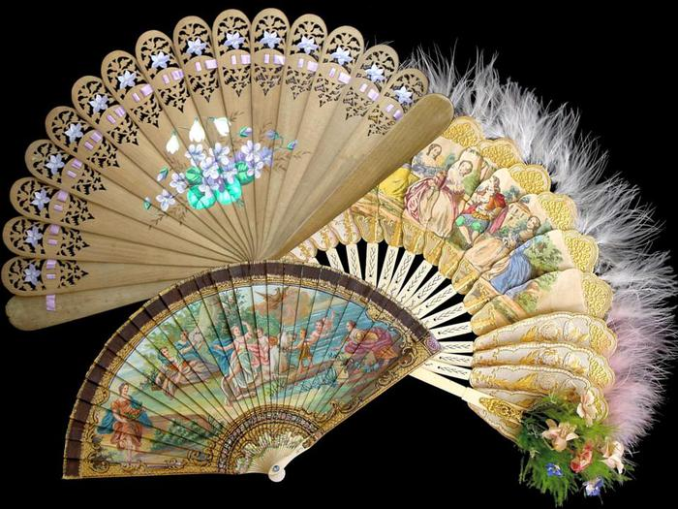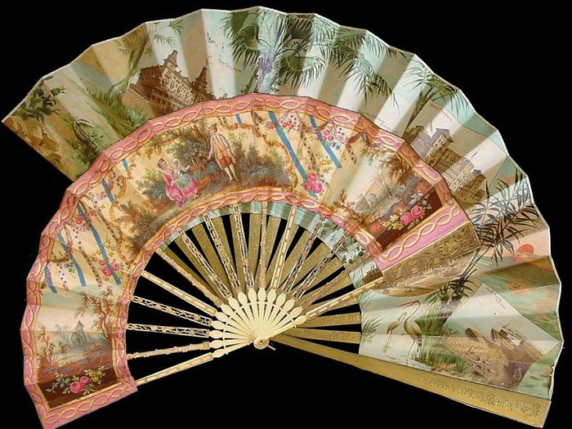 Приложение 1.

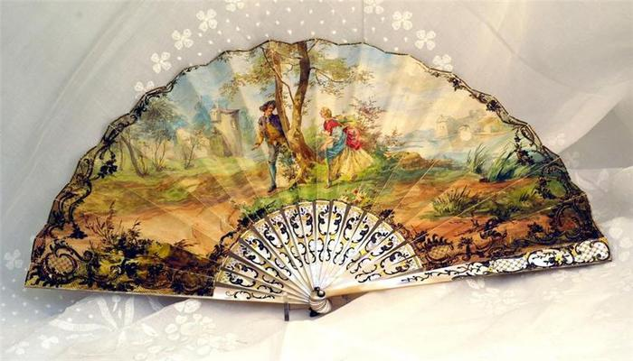

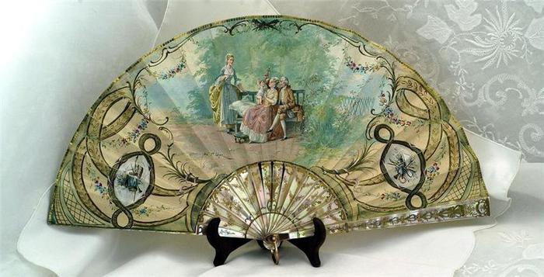

Приложение 2

Веер для дворца.

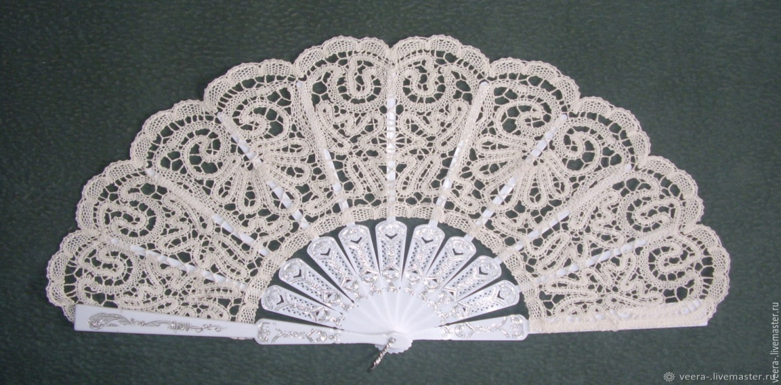

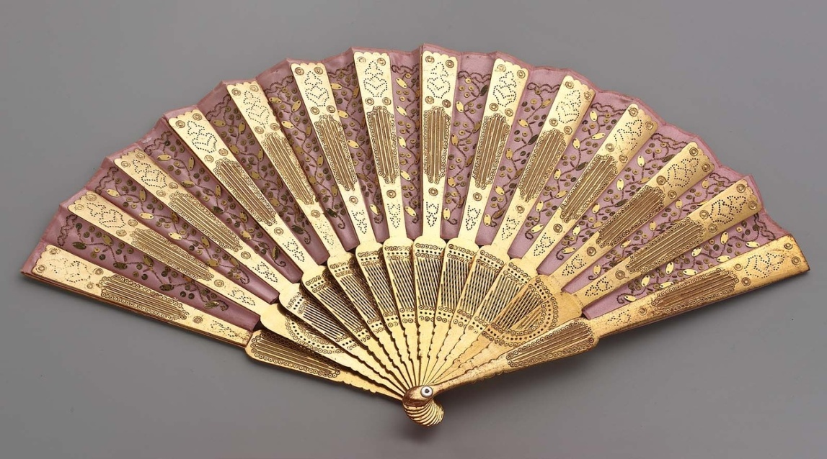

Веер для войны.

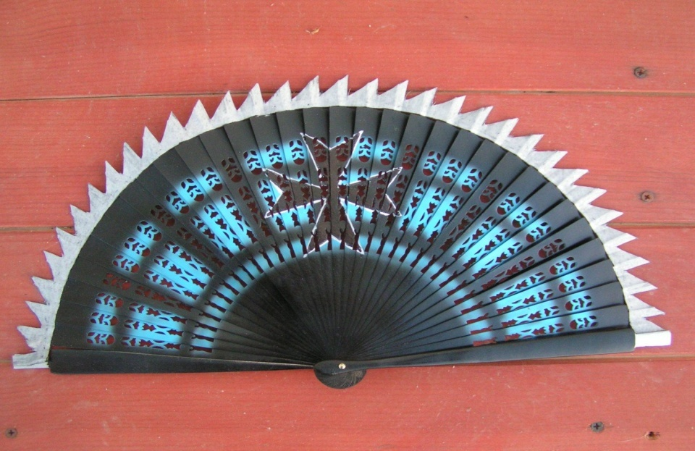

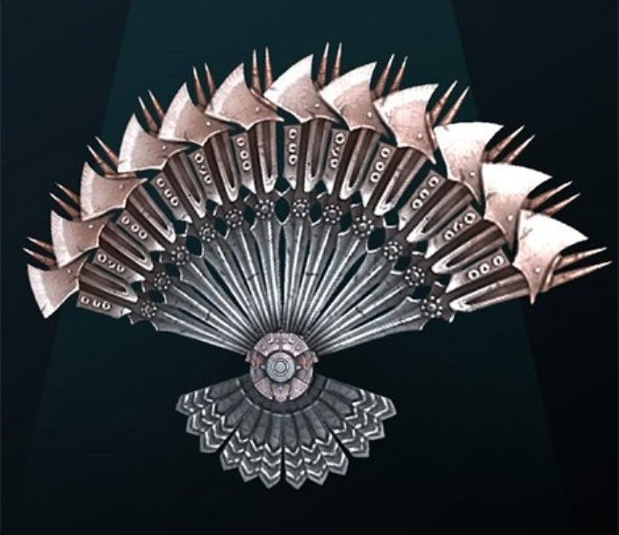

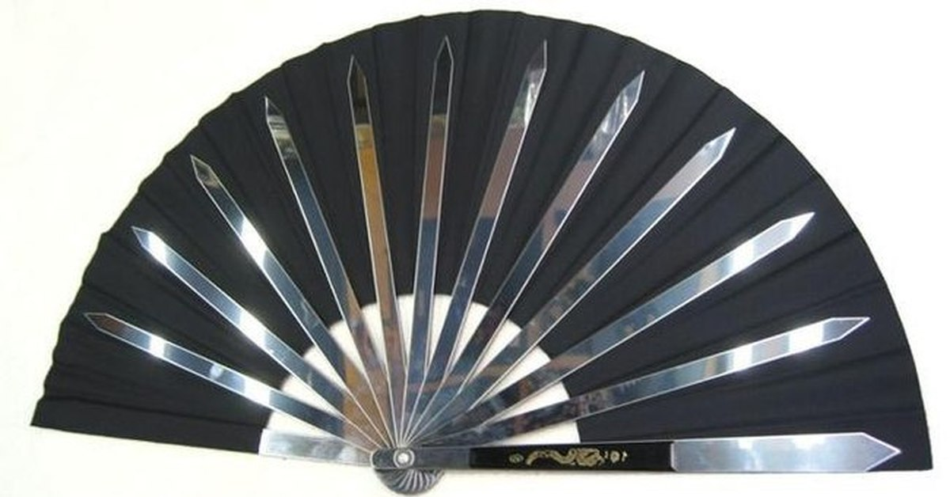

Веер для танцев.

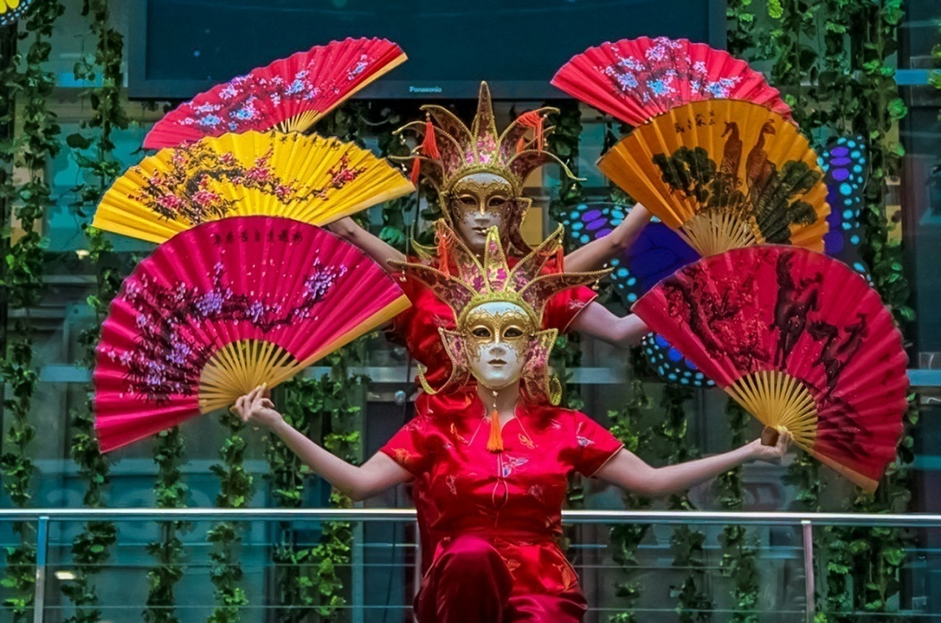

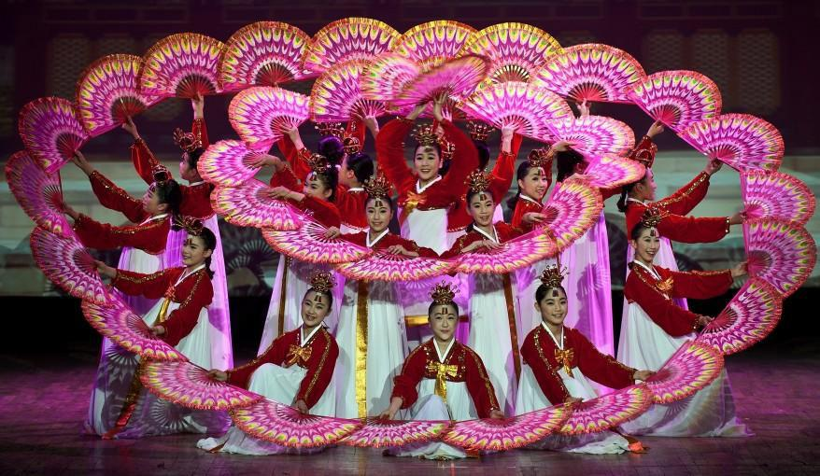

Веер для чайной церемонии.

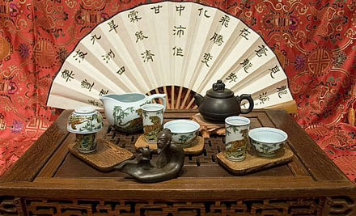

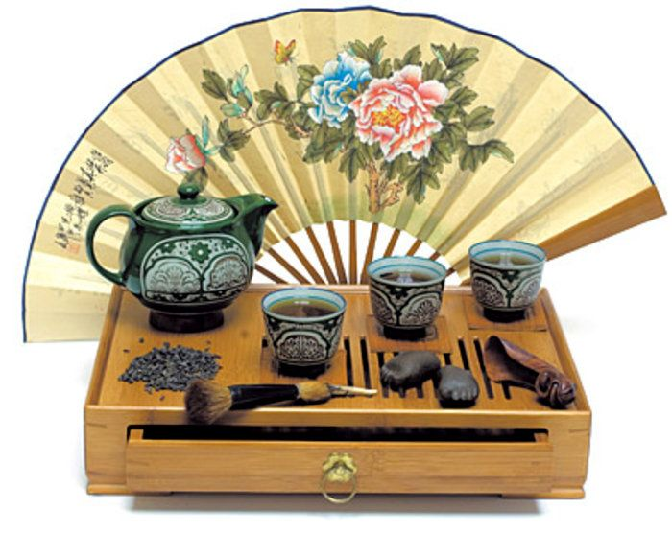

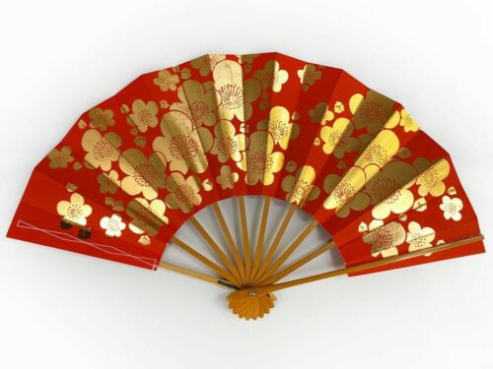Приложение 3. 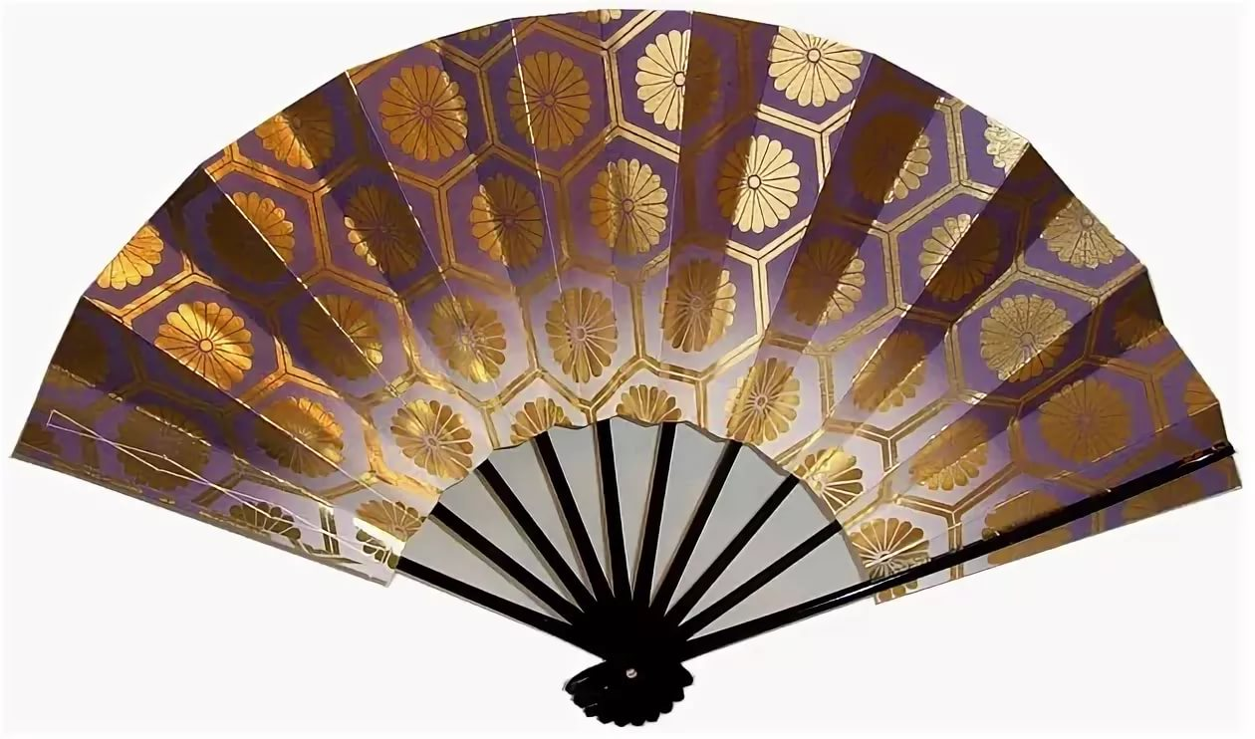 Веер оги.

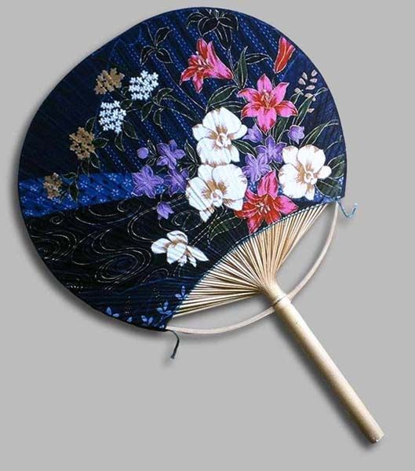Веер-утива. 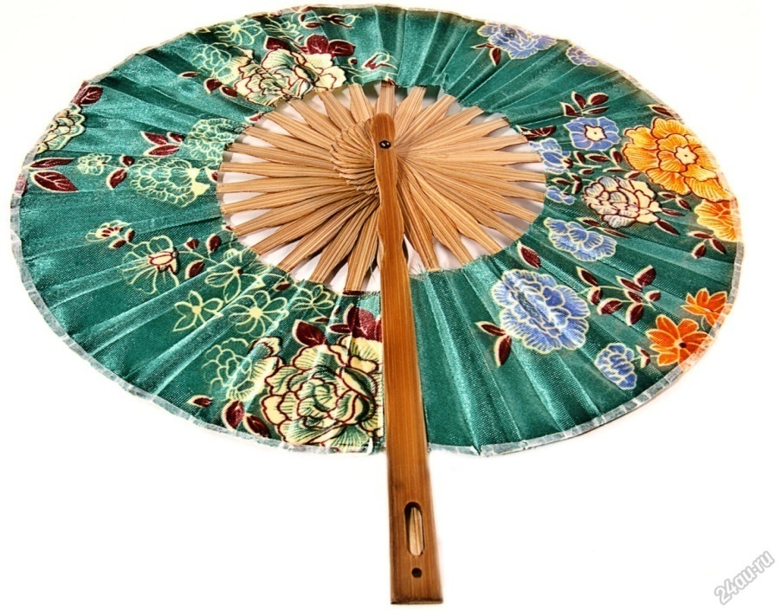

Веер конг-фу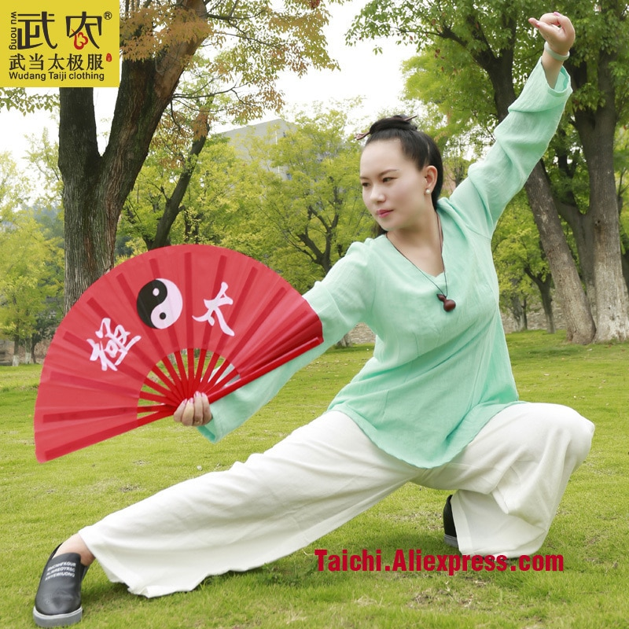. Приложение4.

Приложение 5.

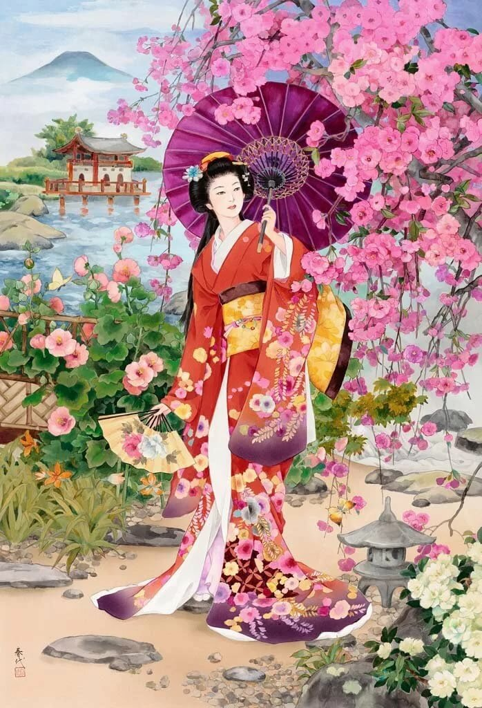

Приложение 6.

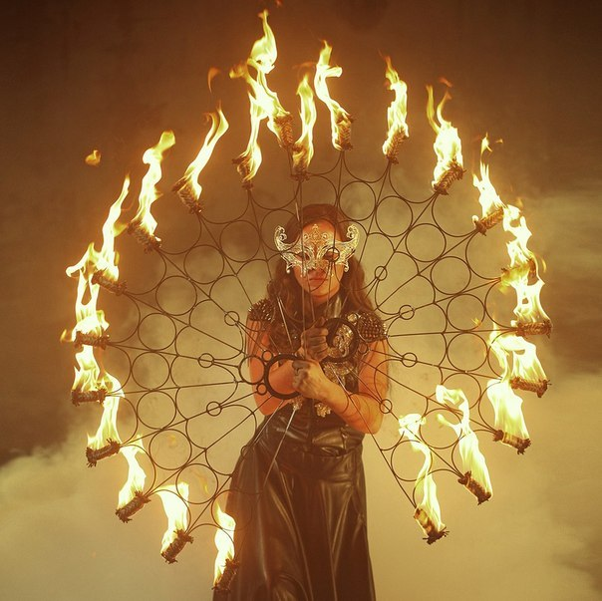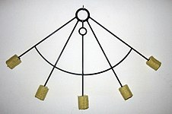

Приложение7.

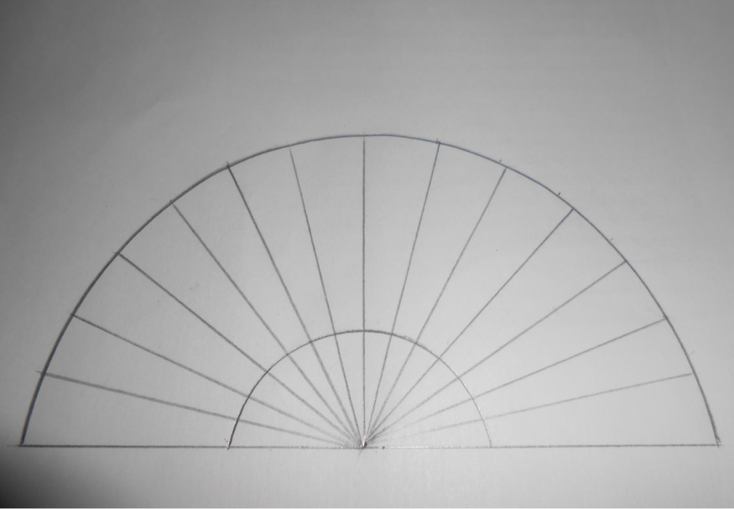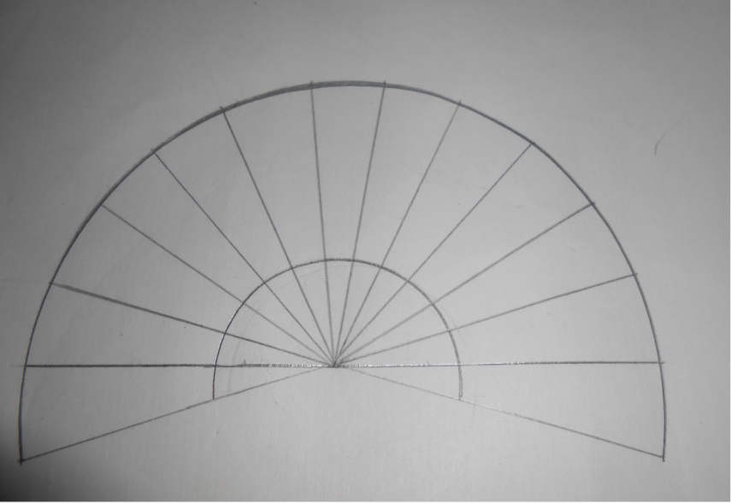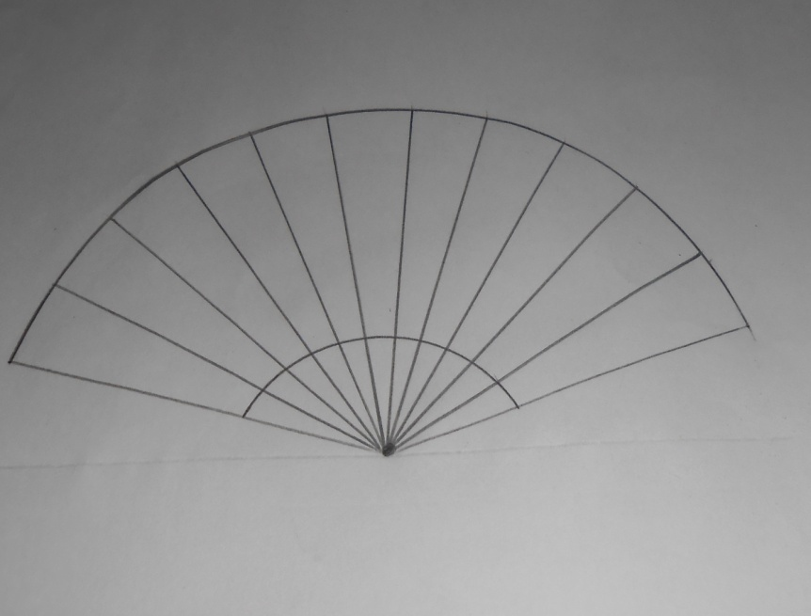

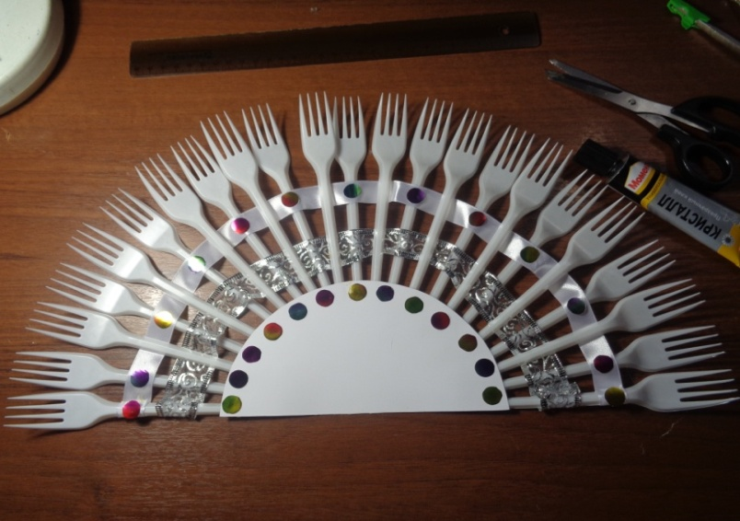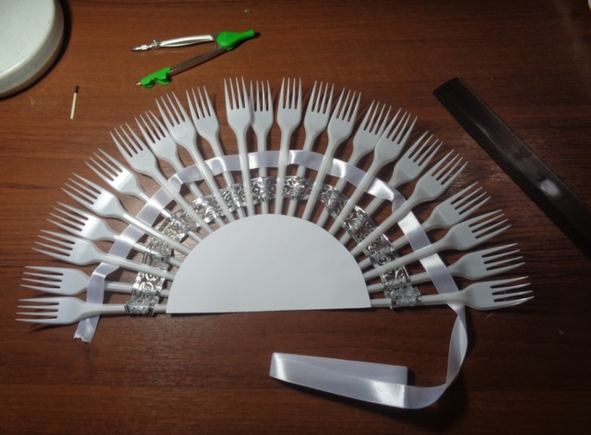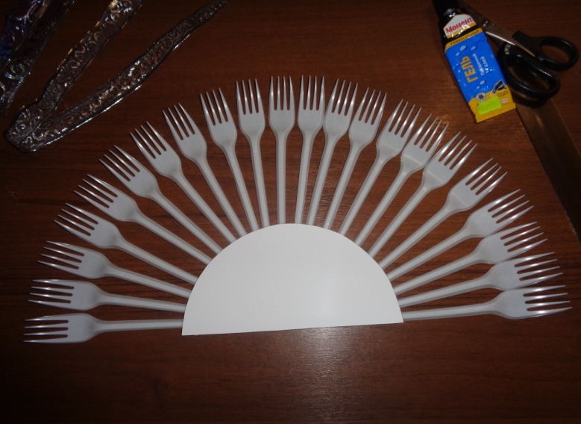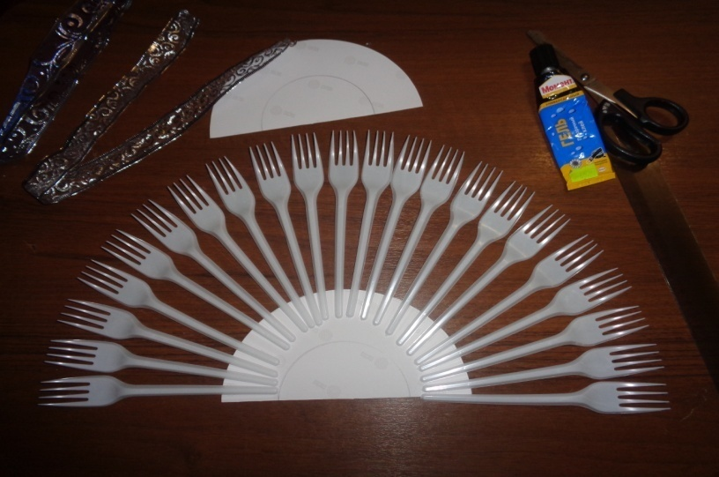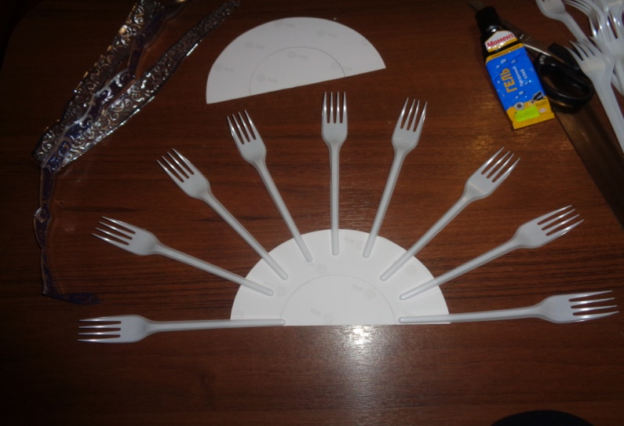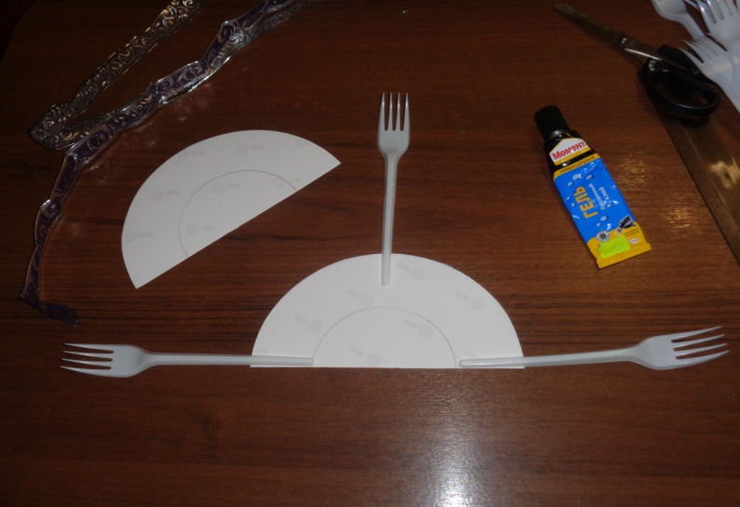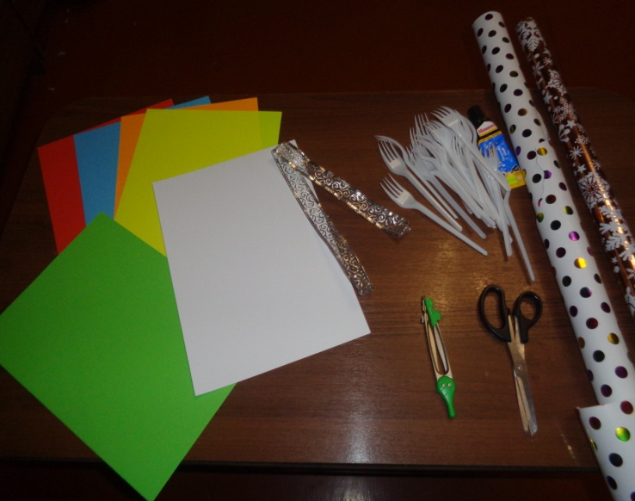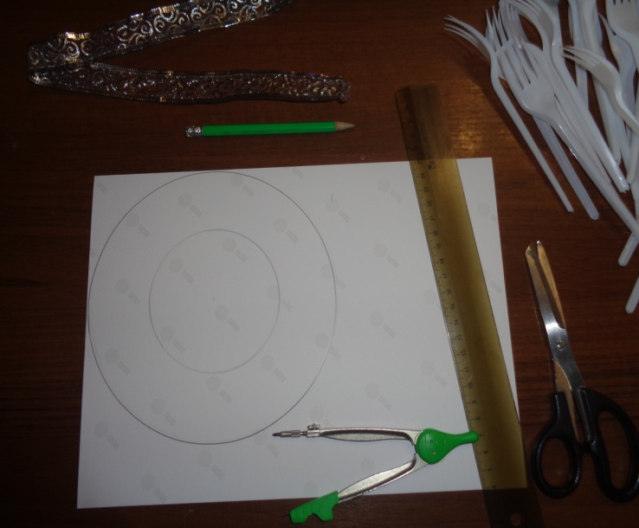 Приложение 8.

